
https://lsionionnison.com/

ΕΠΕΡΩΤΗΣΗ

Tα βοθρολύματα, κυριολεκτικά, κατακλύζουν τους δρόμους και τα σπίτια στην περιοχή του Αγίου Πέτρου Λευκίμμης Κέρκυρας, λόγω συνεχών βλαβών του καταθλιπτικού αγωγού αποχέτευσης. Θα πάρει μέτρα η Περιφερειακή Αρχή για την άμεση αντικατάσταση του προβληματικού αυτού καταθλιπτικού αγωγού;

Η ιστορία του καταθλιπτικού αγωγού αποχέτευσης των λυμάτων στη Λευκίμμη όσο απίστευτη κι αν φαίνεται άλλο τόσο πραγματική και αμαρτωλή είναι. Για του λόγου το αληθές αναφέρουμε ορισμένα απαραίτητα στοιχεία:
- Ο αγωγός κατασκευάστηκε το 1998. Ξεκινά από το κεντρικό αντλιοστάσιο του Αγίου Πέτρου και οδηγεί σε υψόμετρο 41m τα λύματα, ολόκληρης της Λευκίμμης, στο βιολογικό καθαρισμό.
- Εξ αρχής αποδείχτηκε προβληματικός, παρουσίαζε συνεχώς βλάβες και σπασίματα αφού ο σωλήνας που χρησιμοποιήθηκε ήταν παντελώς ακατάλληλος ( PVC U 10 atm ).
- Oι βλάβες συνεχώς επιδιορθώνονταν αλλά, όπως ήταν φυσικό, συνεχώς παρουσιάζονταν νέα «σπασίματα» και ο φαύλος κύκλος συνεχίζεται μέχρι και σήμερα, συνεχώς επιδεινούμενος. Αποτέλεσμα, επί καθημερινής βάσης, τα βοθρολύματα που διαρρέουν να κατακλύζουν τους δρόμους και τις αυλές των σπιτιών του Αγίου Πέτρου. Αλλά όχι μόνο! Όπως καταγγέλλουν κάτοικοι, τα βοθρολύματα μέσα από το ρέμα στη περιοχή Παρακλάδι διοχετεύονται στη παραλία και στη θάλασσα της περιοχής με αποτέλεσμα, εκτός από τη μόλυνση, να βρωμάει και να όζει όλη η περιοχή.( φωτογραφίες).
- Το 2012, μετά και από την προφανή αστοχία του αγωγού αυτού και τις διαμαρτυρίες των κατοίκων, η Τ.Υ. του ενιαίου Δήμου εκπόνησε μελέτη με τίτλο « Έργα συμπλήρωσης αποχετευτικών αγωγών Λευκίμμης», η οποία μεταξύ άλλων προέβλεπε και την αντικατάσταση του προβληματικού αγωγού με τον σωστό σωλήνα από σκληρό πολυαιθυλένιο ( HDPE). To έργο χρηματοδοτήθηκε από το ΠΔΕ, «εκτελέστηκε» από τον ανάδοχο του έργου και τον Δεκέμβριο του 2015 παραλήφθηκε από την Επιτροπή. Ω του Θαύματος όμως!!! Παραλήφθηκε αν και ποτέ δεν έγινε η προβλεπόμενη, από την μελέτη, αντικατάσταση του προβληματικού αυτού αγωγού!!!
- Η διαιωνιζόμενη αυτή ανεπίτρεπτη κατάσταση, όπως ήταν φυσικό, έχει εξαγριώσει τους κατοίκους της ευρύτερης περιοχής που κυριολεχτικά έχουν φτάσει στα όρια τους. Θεωρούν ότι εμπαίζονται από τους αρμόδιους και με το δίκαιο τους. Ο Δήμος Ν. Κέρκυρας σηκώνει τα χέρια ψηλά! Η ΔΙΑΔΕΥΑΚ δηλώνει οικονομική αδυναμία και με τα υποτιθέμενα έργα αποκατάστασης των βλαβών επιδεινώνει μάλλον παρά βελτιώνει το πρόβλημα. Η Περιφερειακή Αρχή(ΝΔ,ΠΑΣΟΚ-ΚΙΝΑΛ) μετά από επανειλημμένες οχλήσεις από τους κατοίκους έδωσε εντολή στη Δ/νση Δημόσιας Υγείας για αυτοψία. Αυτοψία που διενεργήθηκε στις 02.06.2023 και που, όπως ήταν αναμενόμενο, περιγράφει με τα μελανότερα χρώματα την εκεί τραγική κατάσταση. Μετά από την υγειονομική έκθεση αυτοψίας, η Περιφερειακή Αρχή δίνει εντολή στο Δήμο Ν. Κέρκυρας και στην ΔΙΑΔΕΥΑΚ –σε αυτούς δηλ. που δηλώνουν οικονομική αδυναμία – να επιλύσουν άμεσα το πρόβλημα!!!
Και το γαϊτανάκι συνεχίζεται με τους κατοίκους, καταφανώς εμπαιζόμενους, να παραπέμπονται από τον Άννα στον Καϊάφα!!!

Όπως είναι φυσικό, η αφόρητη αυτή κατάσταση τόσο για τους κατοίκους όσο και τους επισκέπτες της περιοχής υποβαθμίζει σε μέγιστο σημείο την ευρύτερη περιοχή και προκαλεί τεράστια ζημιά στους μικροεπαγγελματίες της περιοχής ενώ ανυπολόγιστες είναι και οι επιπτώσεις όσο αφορά την υγεία των κατοίκων. Ως εκ τούτου δεν μπορεί να συνεχιστεί άλλο. Πρέπει να δοθεί άμεσα και δραστικά λύση. Κι η λύση είναι μία και μοναδική: Η άμεση και χωρίς άλλες χρονοτριβές αντικατάσταση του προβληματικού καταθλιπτικού αγωγού.
Επερωτάται η κ. Περιφερειάρχης:
Θα πάρει όλα τα άμεσα και δραστικά μέτρα, με όποιο πρόσφορο τρόπο μπορεί, για την άμεση αντικατάσταση του καταθλιπτικού αυτού αγωγού, κάτι που αν γίνει θα λυτρώσει άμεσα τους κατοίκους της περιοχής από το καθημερινό μαρτύριο που περνούν και θα αναζωογονήσει παντοιοτρόπως ολόκληρη την περιοχή;

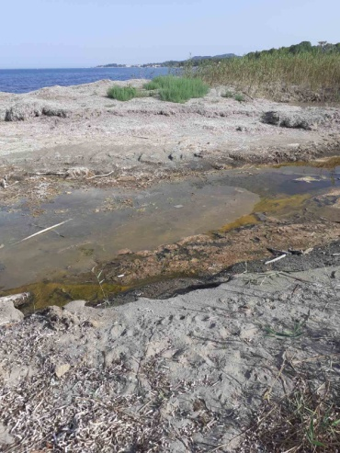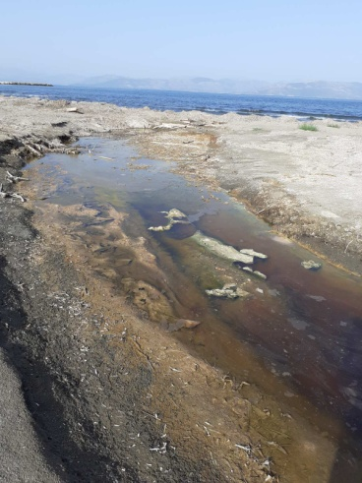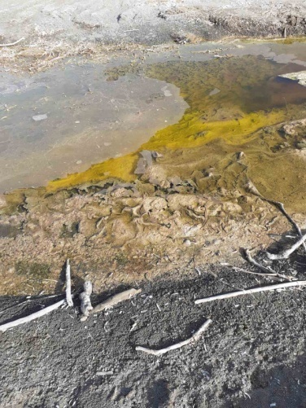
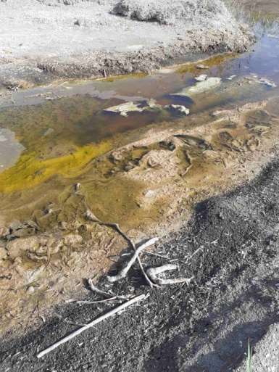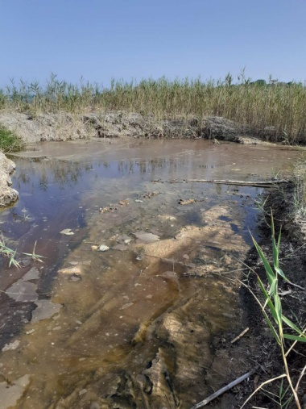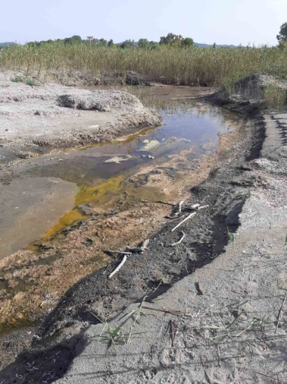
31.07.2023
Οι Περιφερειακοί Σύμβουλοι της Λαϊκής Συσπείρωσης
Ν. Γκισγκίνης, Δ. Κεφαλληνός, Ε. Κολυβά ,Α. Μπαλού, Χ. Χαραλάμπους

